AS07.01.Parametrizando Scorecard de Cliente
AD-TF
Histórico de Revisiones
Esta sección contiene la información de los cambios que se realizaron en este documento.
Versión | Fecha | Autor | Descripción
1.0 | 12/11/2011 | GB | Creación del documento
1.1 | 13/11/2011 | DV | Revisión del flujo normal y diagrama de secuencia
1.2 | 19/11/2011 | PL | Agregado de BO en el diagrama de secuencia
1.3 | 27/11/2011 | NK | Incorporación de Diagrama de CU

Indice
1. Objetivo 4
2. Actores 4
3. Precondiciones y Pos-condiciones 4
4. Flujo de Eventos 5
5. Requisitos Especiales y/o No Funcionales 6
6. Reglas de Negocio 6
7. Diagrama de Secuencia 6
8. Pantalla 7
9. Caso de uso relacionado 7
10. Aceptación 7

Objetivo
El propósito del caso de uso es el de definir la tabla de puntajes que se utilizará para clasificar a los clientes

Actores
Actor Principal
Líder de Ventas, Líder de Marketing, Asesor de Cobranza
Actores intervinientes
Actor | Relación con el CU
Líder de Ventas | Busca identificar a los mejores clientes para: poder realizar bonificaciones a la hora de hacer cotizaciones; poder identificar los clientes conflictivos para limitar la financiación de pagos con riesgo
Líder de Marketing | Busca identificar los mejores de clientes para realizar inversiones en Marketing sobre ellos.
Asesor de Cobranza | Busca identificar los clientes conflictivos para poder realizar gestiones de cobranza apropiadas.

Precondiciones y Pos-condiciones
Precondiciones
El actor debe tener permisos para acceder al formulario.
Pos-condiciones
El sistema registra la configuración del Scorecard.

Flujo de Eventos

Diagrama de Caso de Uso
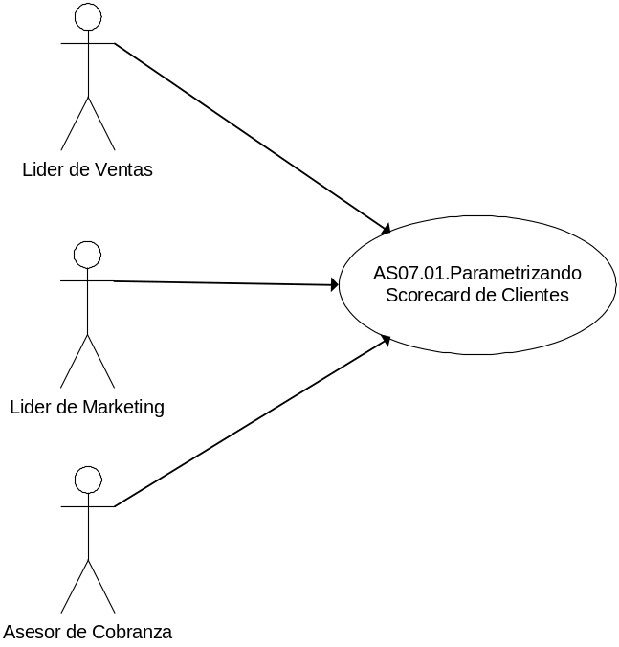

Curso de acción Normal
Actor | Sistema
- Ingresa el puntaje inicial máximo
- Ingresa el puntaje de penalidad por cada Pedido sin Atrasado sin Confirmar.
- Ingresa el puntaje de penalidad por cada Pago Vencido
- Confirma
 | - Registra los puntajes ingresados e informa resultado de la operación

Curso de acción Alternativo
Paso-Nro | Descripción de alternativa
5.1 | Algunos de los puntajes ingresados son negativos
 | 5.1.1. Emite mensaje de “Puntaje invalido”
 | 5.1.2 Vuele al paso 1

Requisitos Especiales y/o No Funcionales
De Operación
De Tecnología
N/A
Frecuencia
10 veces por año.

Reglas de Negocio
N/A

Diagrama de Secuencia

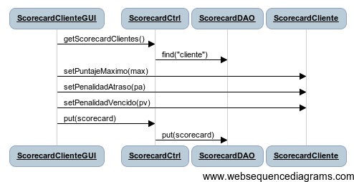

Pantalla

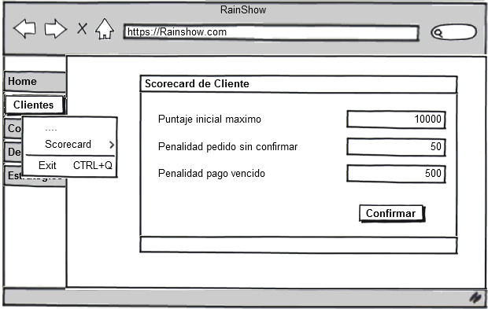

Caso de uso relacionado
AS07.02.Consultando Clientes por Puntaje

Aceptación

Aprobador por | Fecha
Dora Vazquez | 19/11/2011

Revisado por | Fecha
Dora Vazquez | 22/11/2011

